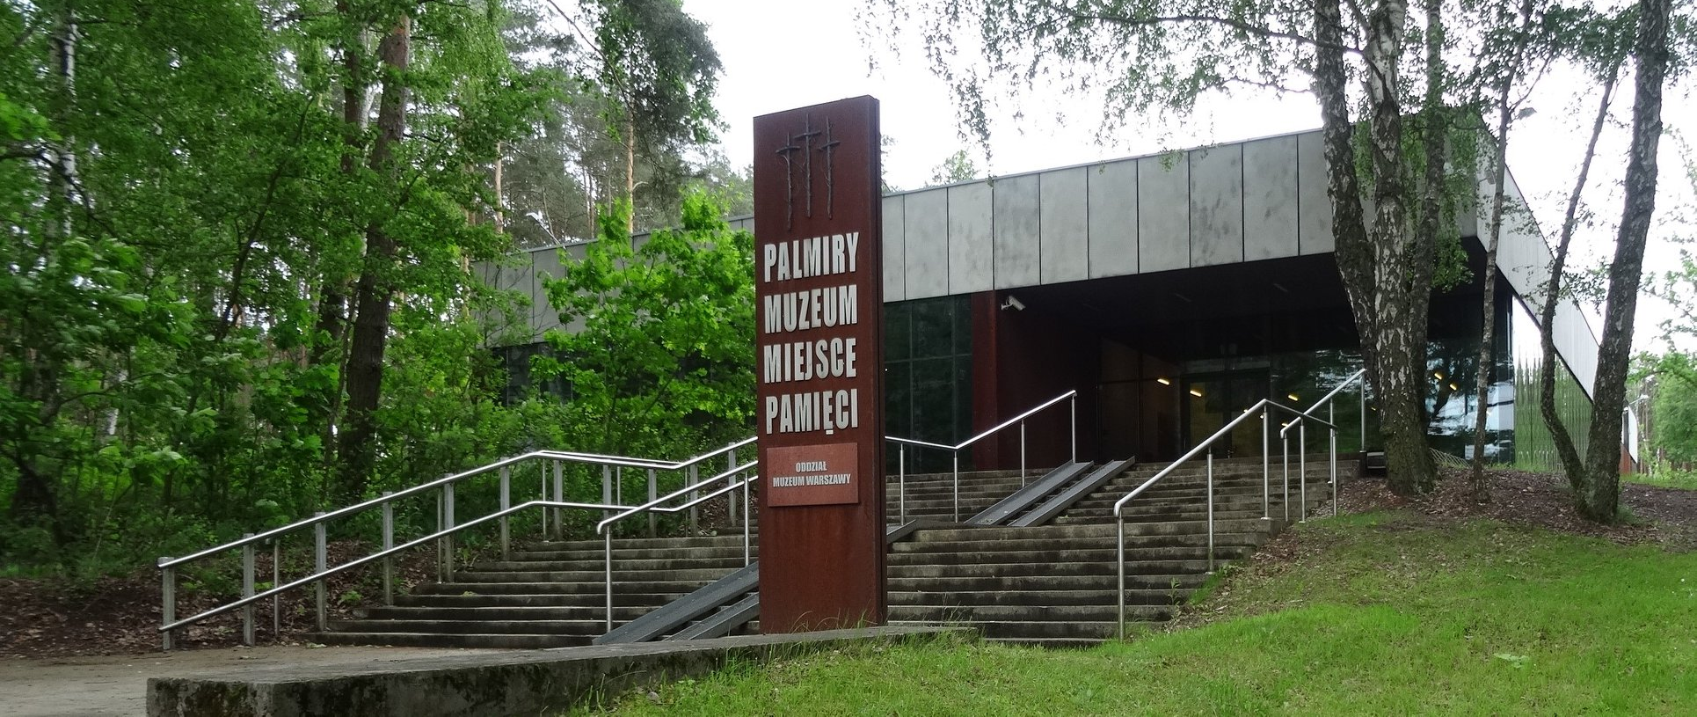
fot. Monika Kościk

Nowoczesne oświetlenie w Muzeum – Miejsce Pamięci Palmiry

Dzięki dofinansowaniu ze środków Ministra Kultury i Dziedzictwa Narodowego, w Muzeum – Miejsce Pamięci Palmiry, oddziale Muzeum Warszawy, zainstalowano nowoczesne oświetlenie zewnętrzne budynku i parkingu. To krok w stronę bardziej ekologicznego funkcjonowania Muzeum i poprawy bezpieczeństwa zwiedzających.

Palmiry to miejsce pamięci narodowej upamiętniające ofiary masowych egzekucji przeprowadzonych przez Niemców w czasie II wojny światowej na terenie Puszczy Kampinoskiej. Stała ekspozycja stanowi materialne upamiętnienie ofiar represji ze strony niemieckiego okupanta spoczywających na znajdującym się niedaleko cmentarzu. Składają się na nią m.in. wykazy nazwisk osób pomordowanych, biogramy, dokumenty, fotografie, pamiątki przekazane przez bliskich, a także przedmioty z ekshumacji, które pozwoliły na identyfikację ofiar.

Scenerię dla ekspozycji stanowi surowa, modernistyczna bryła Muzeum zaprojekowana przez Szczepana Wrońskiego i Wojciecha Condera. Nietypowe rozwiązanie architektoniczne – umieszczenie w czterech szklanych tubusach rosnących brzóz, które upamiętniają miejsca egzekucji, pomaga odczuć klimat miejsca. Zgodnie z projektem budynek wymaga odpowiedniej oprawy – światła o ciepłej barwie, które pozwoli zachować naturalny kolor elewacji. Nowe oświetlenie koresponduje z charakterystyczną architekturą Muzeum - Miejsca Pamięci Palmiry.

Dzięki ostatniej modernizacji w osiemnastu punktach zainstalowano nowoczesne oświetlenie LED-owe, w miejsce dotychczasowego halogenowego i metalohalogenowego. Jest to niezwykle istotne ze względów ekologicznych i energooszczędnych. Pozwala także na zapewnienie odpowiednich warunków zwiedzania i dostępności dla odwiedzających.

Zadanie pn. Modernizacja oświetlenia zewnętrznego Muzeum - Miejsce Pamięci Palmiry, oddziału Muzeum Warszawy dofinansowano ze środków Ministra Kultury i Dziedzictwa Narodowego pochodzących z Funduszu Promocji Kultury.

Muzeum – Miejsce Pamięci Palmiry otwarte jest od piątku do niedzieli w godzinach od godziny 10.00 do 18.00. Wstęp bezpłatny.

______
Kontakt dla mediów:
Anna Ślusarenka
Dział Promocji i Marketingu
Muzeum Warszawy
tel. +48 22 277 43 45
anna.slusarenka@muzeumwarszawy.pl

Muzeum – Miejsce Pamięci Palmiry
Oddział Muzeum Warszawy
05-152 Czosnów
+48 22 720 81 14

